Exercícios para não perder a pratica

1. Escrever um algoritmo que leia o nome e as três notas obtidas por um aluno durante o semestre. Calcular a sua média (aritmética), informar o nome e sua menção aprovado (media >= 7), Reprovado (media <= 5) e Recuperação (media entre 5.1 a 6.9)
2. Escrever um algoritmo que leia dois valores inteiros distintos e informe qual é o maior
3. Elabore um algoritmo que leia do teclado o sexo de uma pessoa. Se o sexo digitado for M ou F, escrever na tela “Sexo válido!”. Caso contrário, informar “Sexo inválido!”;
4. Elabore um algoritmo a ler 4 notas de um aluno (de 1 a 10). Após calcular a média das notas, apresentar a mensagem “Aprovada” se o aluno tiver obtido média maior ou igual a 6, caso contrário, apresentar “Reprovado”.
5. Altere o algoritmo anterior para que seja lido do teclado, além das notas, o sexo do aluno (M ou F). Se for masculino, o resultado deverá ser precedido de “Caro aluno, seu resultado é: “. Se for feminino, o resultado deverá ser precedido de “Cara aluna, seu resultado é: “.
6. A escola “APRENDER” faz o pagamento de seus professores por hora/aula. Faça um algoritmo que calcule e exiba o salário de um professor. Sabe-se que o valor da hora/aula segue a tabela abaixo: Professor Nível 1 R$12,00 por hora/aula Professor Nível 2 R$17,00 por hora/aula Professor Nível 3 R$25,00 por hora/aula
7. Elabore um algoritmo que leia 5 valores inteiros e apresente na tela o maior e o menor deles.
8. Faça um algoritmo que leia um número e mostre uma mensagem indicando se este número é par ou ímpar e se é positivo ou negativo.
9. Dados três valores X, Y e Z, verificar se eles podem ser os comprimentos dos lados de um triângulo e, se forem verificar se é um triângulo equilátero, isósceles ou escalenos. Se eles não formarem um triângulo, escrever a mensagem. Considere as seguintes propriedades: •O comprimento de cada lado em um triângulo é menor que a soma dos outros dois lados; •Equiláteros: tem os comprimentos dos três lados iguais; •Isósceles: tem os comprimentos de dois lados iguais; •escaleno: tem os comprimentos dos três lados diferentes.
10. - Construa um algoritmo que calcule o peso ideal de uma pessoa. Dados de entrada: altura e sexo. Fórmulas para cálculo do peso: peso ideal de homem = (72,7 x altura) - 58 peso ideal da mulher = (62,1 x altura) - 44,7
11. O cardápio de uma lanchonete é o seguinte:

Especificação Preço unitário

100 Cachorro quente 1,10

101 Bauru simples 1,30

102 Bauru c/ovo 1,50

103 Hamburger 1,10

104 Cheeseburger 1,30

105 Refrigerante 1,00

Escrever um algoritmo que leia o código do item pedido, a quantidade e calcule o valor a ser pago por aquele lanche.

Considere que a cada execução somente será calculado um item.

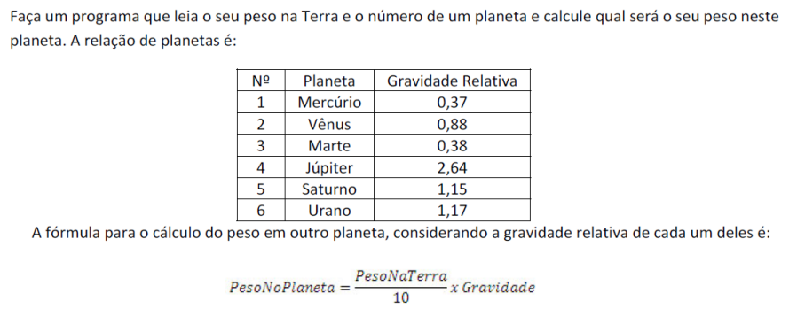12